DEN FÖRSTA SEPTEMBER SÄNKER VI PRISET PÅ ”FYNDVINET” MONTE SERRANO RESERVA.
Monte Serrano från Portugal fick ett varmt mottagande när det lanserades i December 2015. Vinet fick den efterlängtade fyndstämplen av flera av landets mest erkända vinjournalister. Nu sänker vi priset från 89 kr till 86 kronor och hoppas att fler vinälskare kan hitta en ny favorit i detta generösa, fruktiga vin med lång eftersmak.
Sofia Ander från Din Vinguide skrev vid lanseringen:
Monte Serrano Reserva 2012, 2691, 89 kr.
Ett litet guldkorn från Portugal med attityd. Här står tanninerna i fokus och frukten lurar i bakgrunden. Saftigt och bitigt med fin doft av kakao och lavendel.

”Portugal har en mängd fantastiska viner som borde hitta fram till den svenska vinälskaren. Landets egna druvsorter gör att vinerna får charm och personlighet och Monte Serrano är inget undantag” säger Karin Bergenfur, produktchef på Philipson Söderberg.
Vinet kommer fån Portugals inre delar mot gränsen till Spanien och distriktet Beira Interior. Beria är ett kargt distrikt som bitvis bjuder på fantastisk skönhet med höga berg och djupa dalar.
Fakta
Ursprung: Portugal, Beira, Beira Interior
Producent: Adega Cooperativa de Covilhã CRL
Årgång: 2012
Pris Systembolaget förr: 89,00 kr
Pris Systembolaget from 1 sept: 86,00 kr
Systembolaget nr: 2691
Läkt till högupplöst produktbild:
https://folkofolk.se/sites/default/files/product-images/Monte%20Serrano%20Reserva
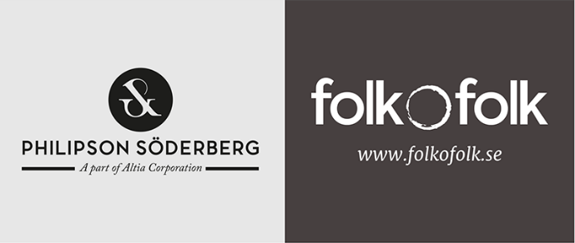
Kontakt:
Karin Bergenfur, Philipson Söderberg,
tel: 070 144 36 01 eller
mail: karin.bergenfur@philipsonsoderberg.se

